COMO INICIAR EL PROYECTO:
. Entre al visual studio y en la terminal ponga “npm-start”
. Esto iniciara la aplicación
Lenguajes utilizados:
Lado del Cliente:
css, JavaScript y HTML.
Lado Servidor
node.js y Json
USUARIO DEL JEFE DE VENTAS:
Usuario: jefeventas
Contraseña: Ventas2026!
CAPTURAS DE PANTALLA
INGRESO/INICIO DE SESION
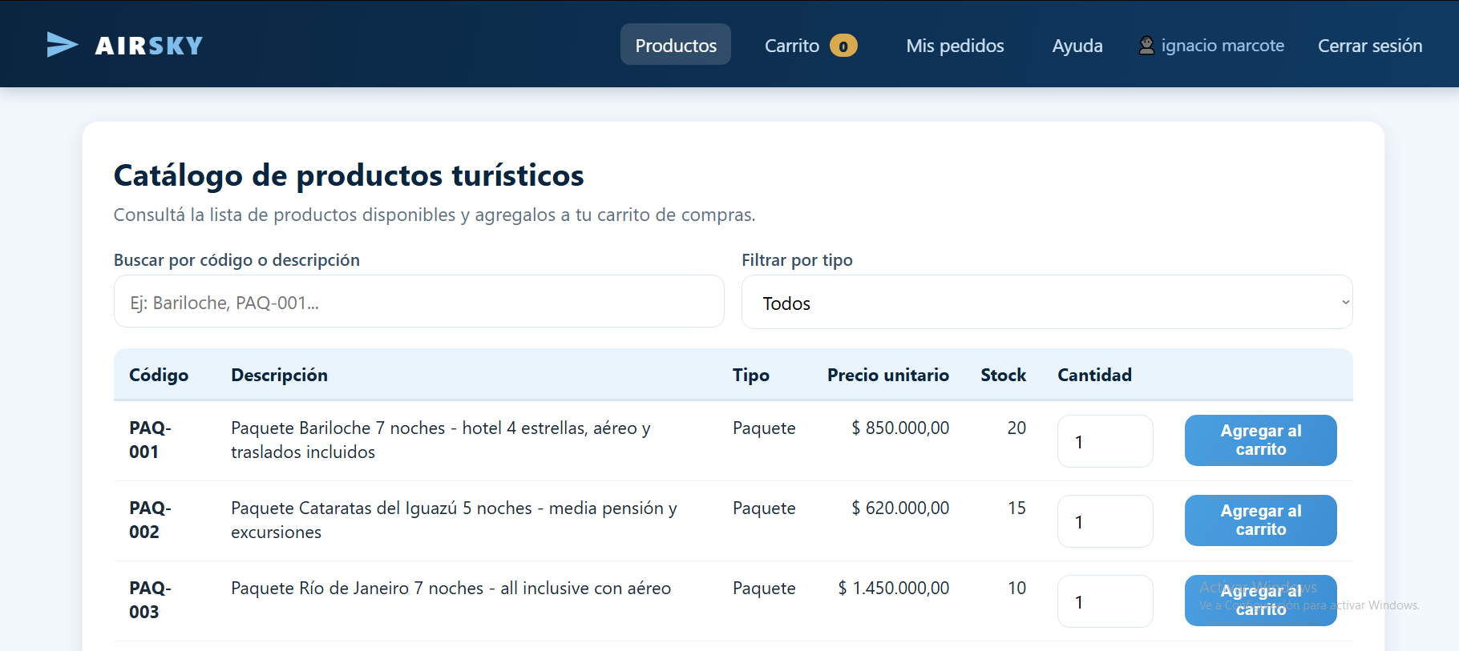

INGRESO/REGISTRARSE
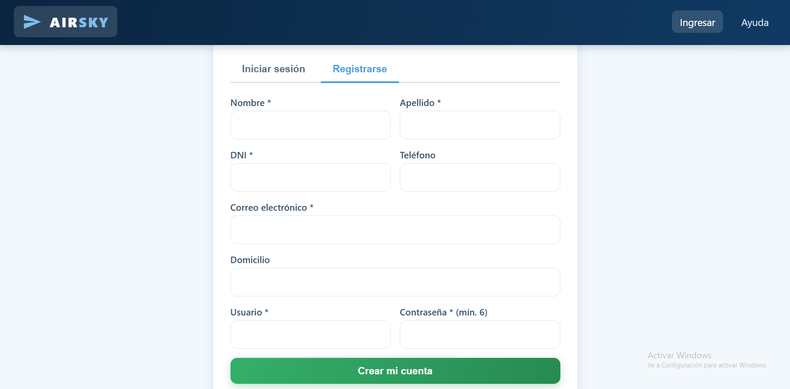

INTERFAZ USUARIO/INICIO
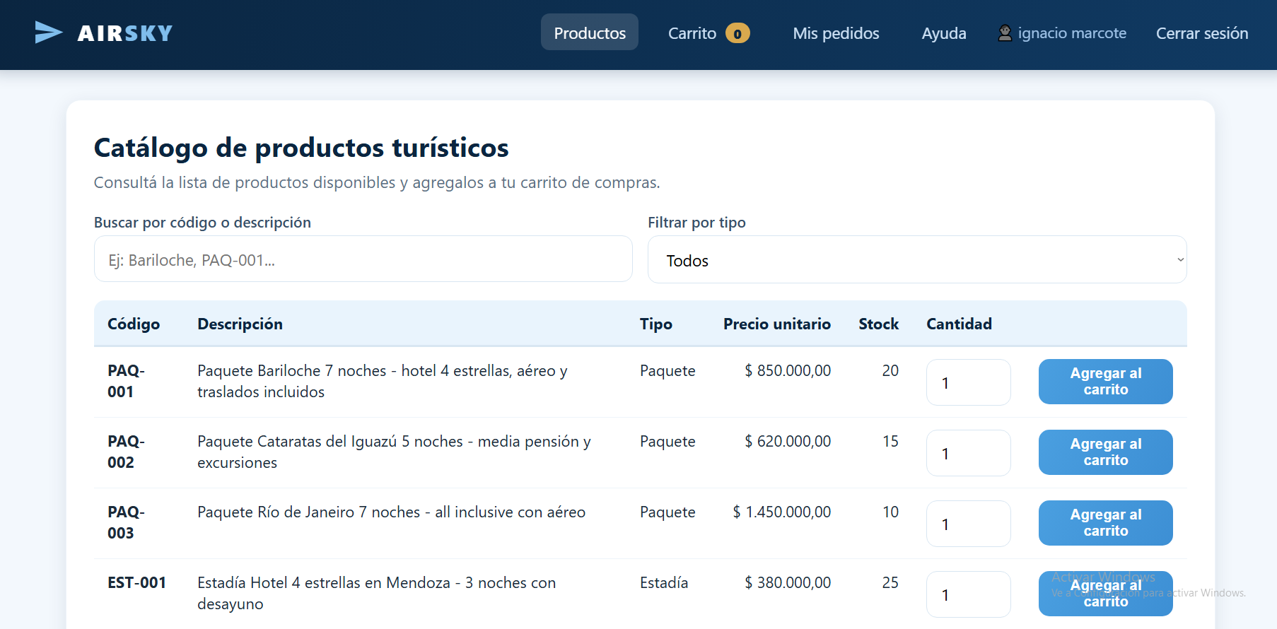
CARRITO
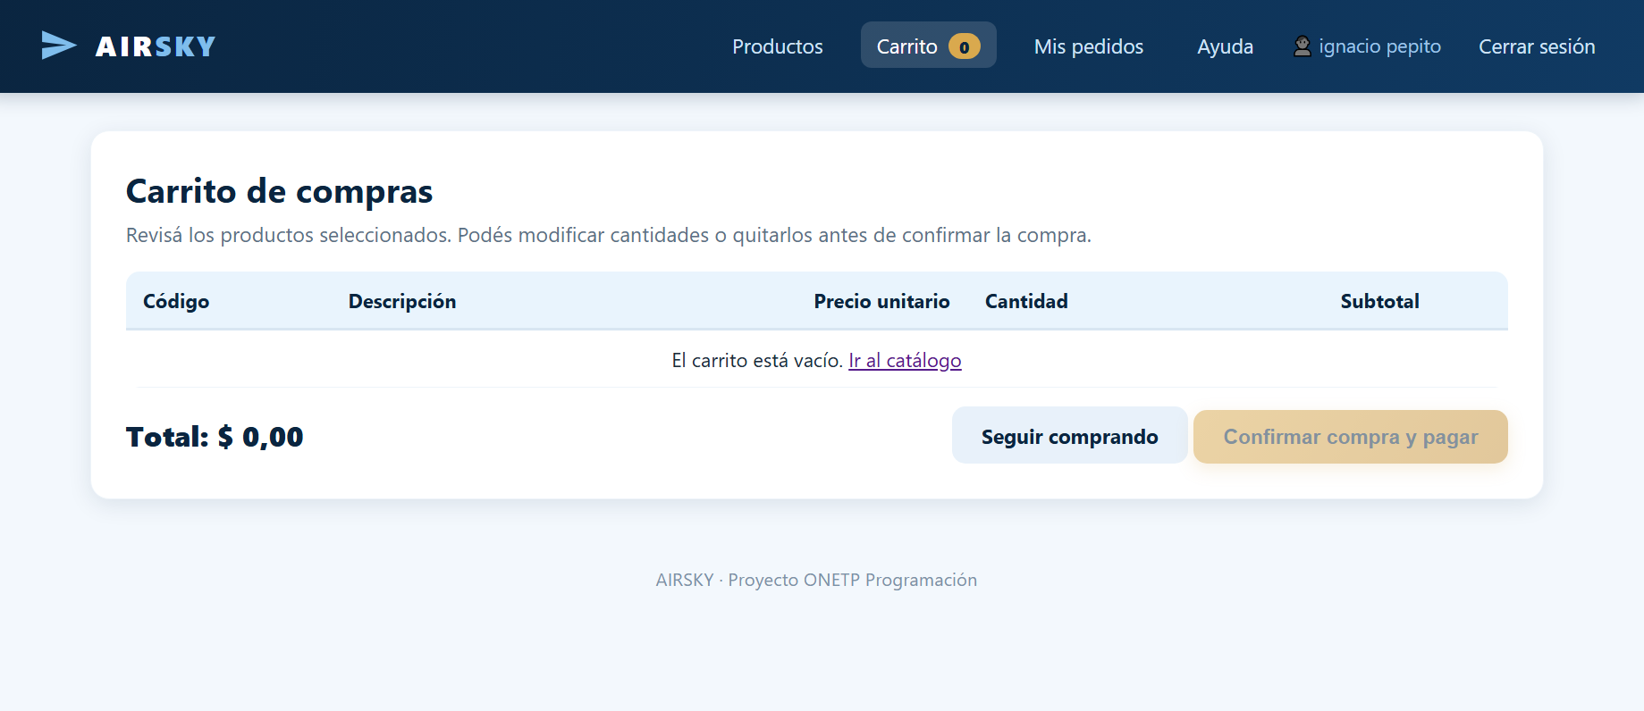
REGISTRO CON LOS PEDIDOS
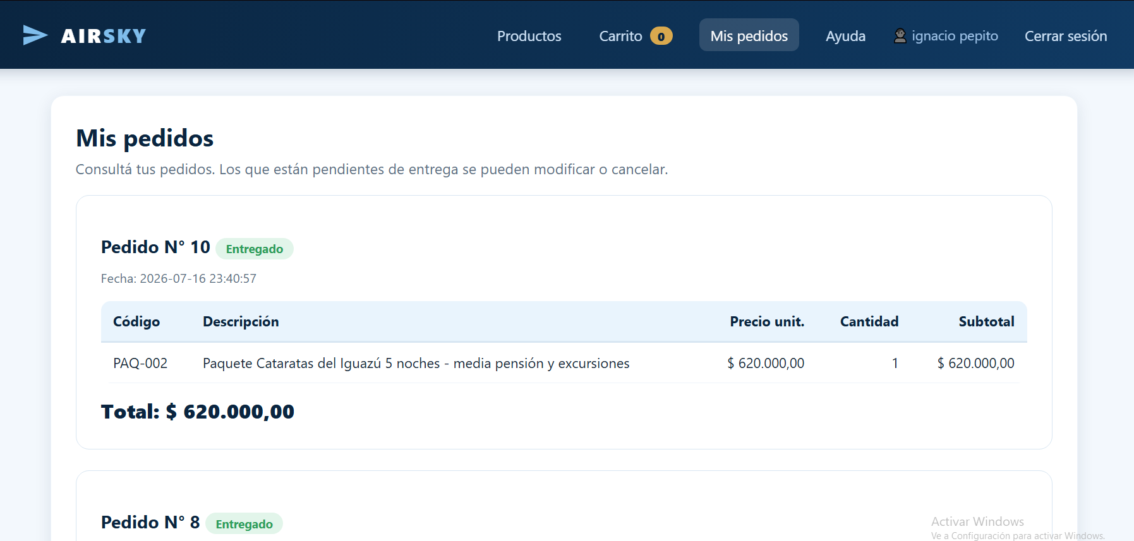

AYUDA PARA EL USUARIO
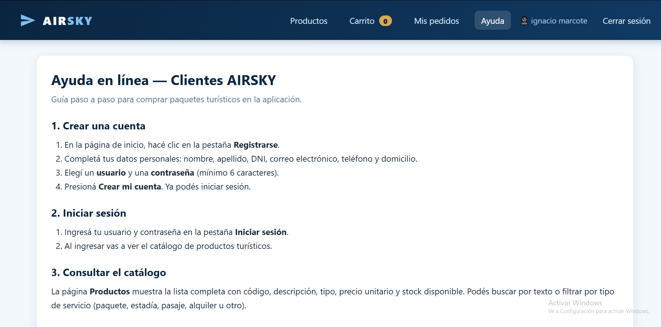
INTERFAZ DEL ADMIN
INICIO
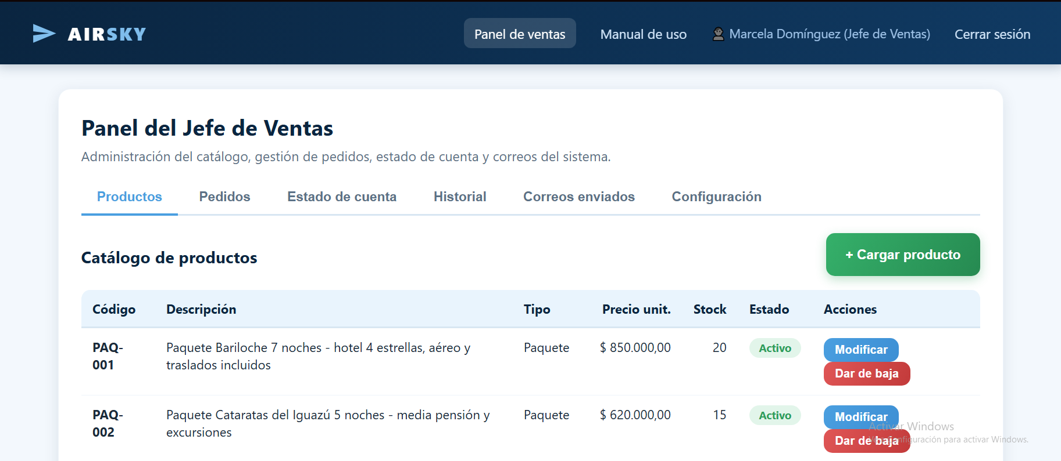
VER PEDIDOS
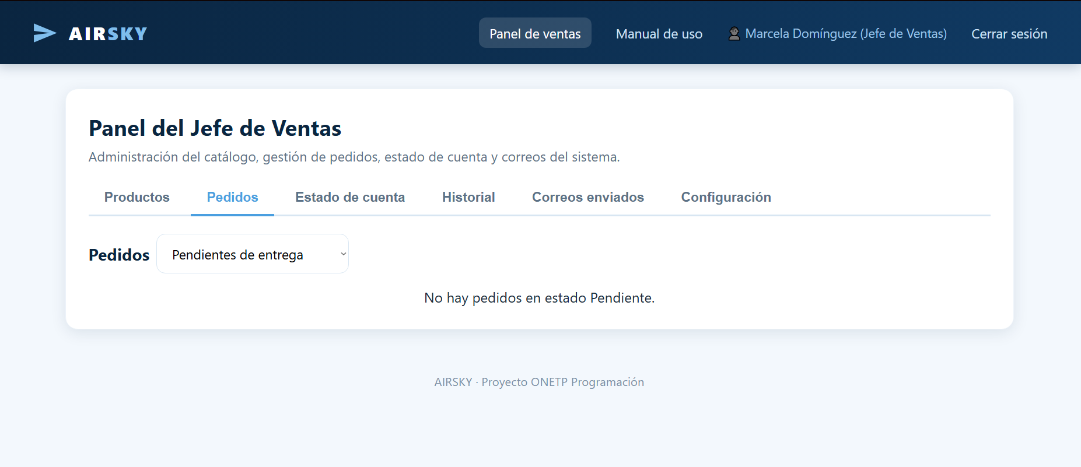
VER ESTADO DE CUENTA
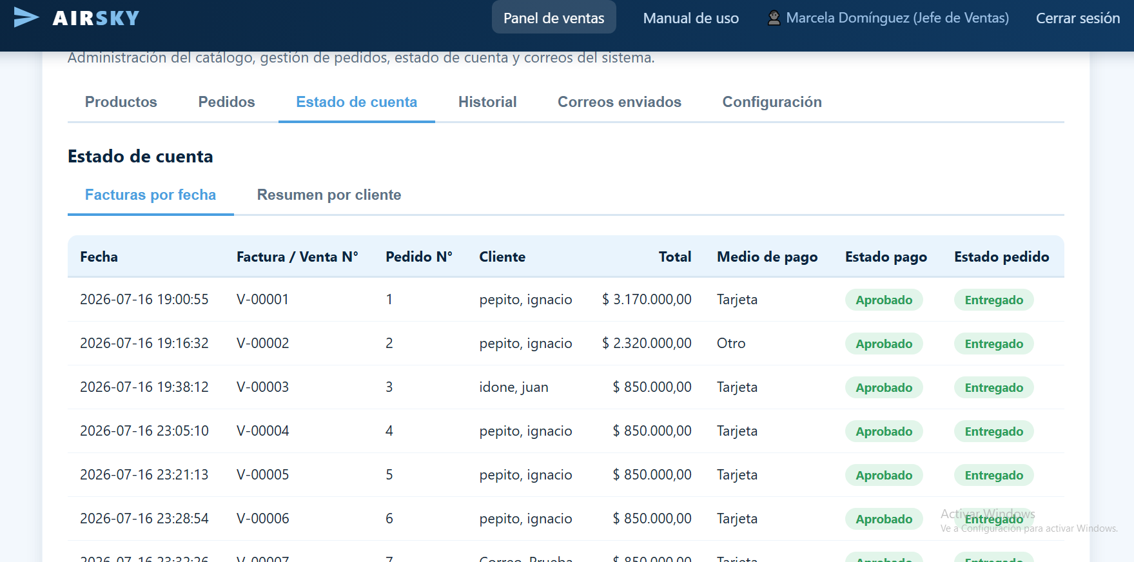
VER HISTORIAL
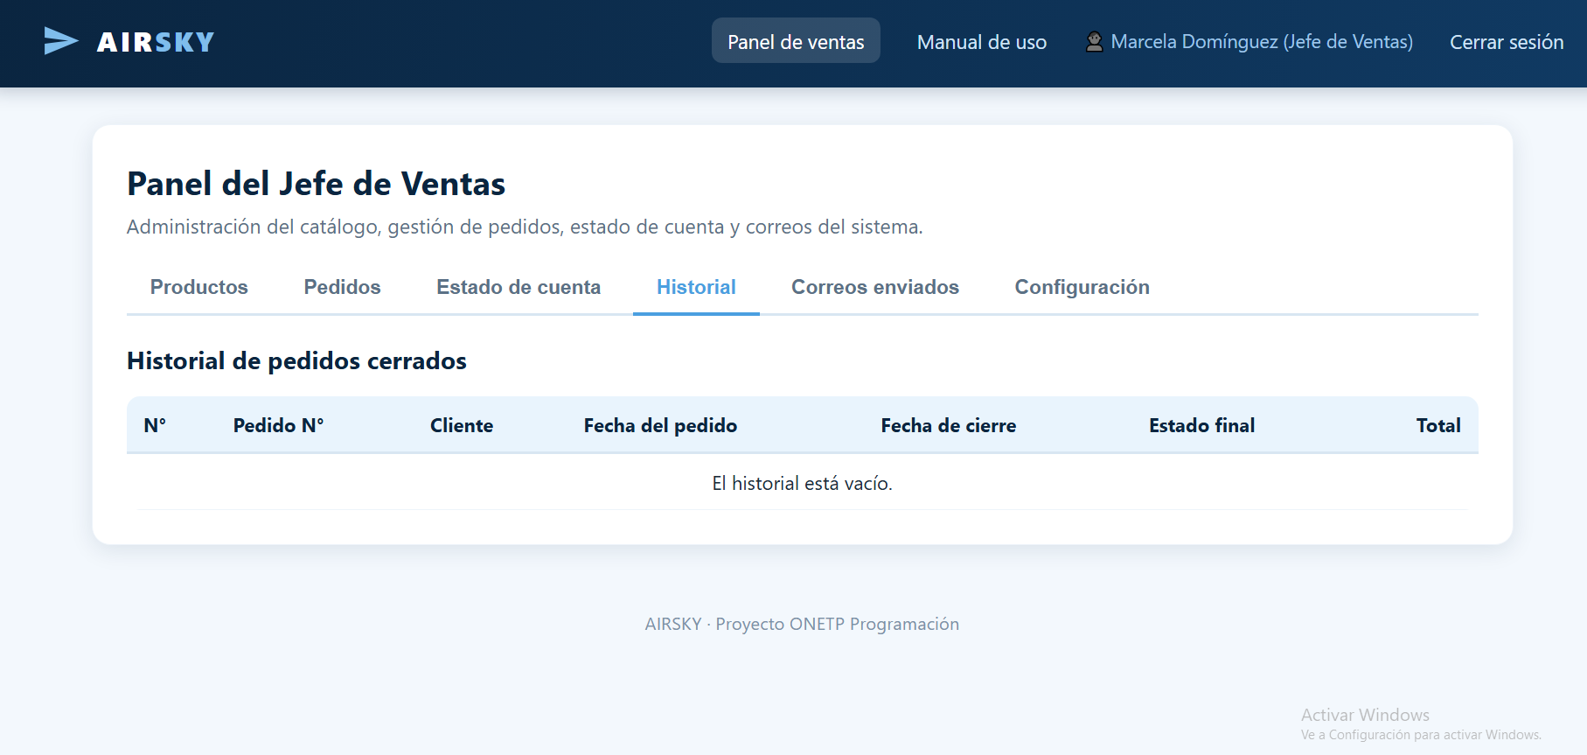
VER CORREOS ENVIADOS
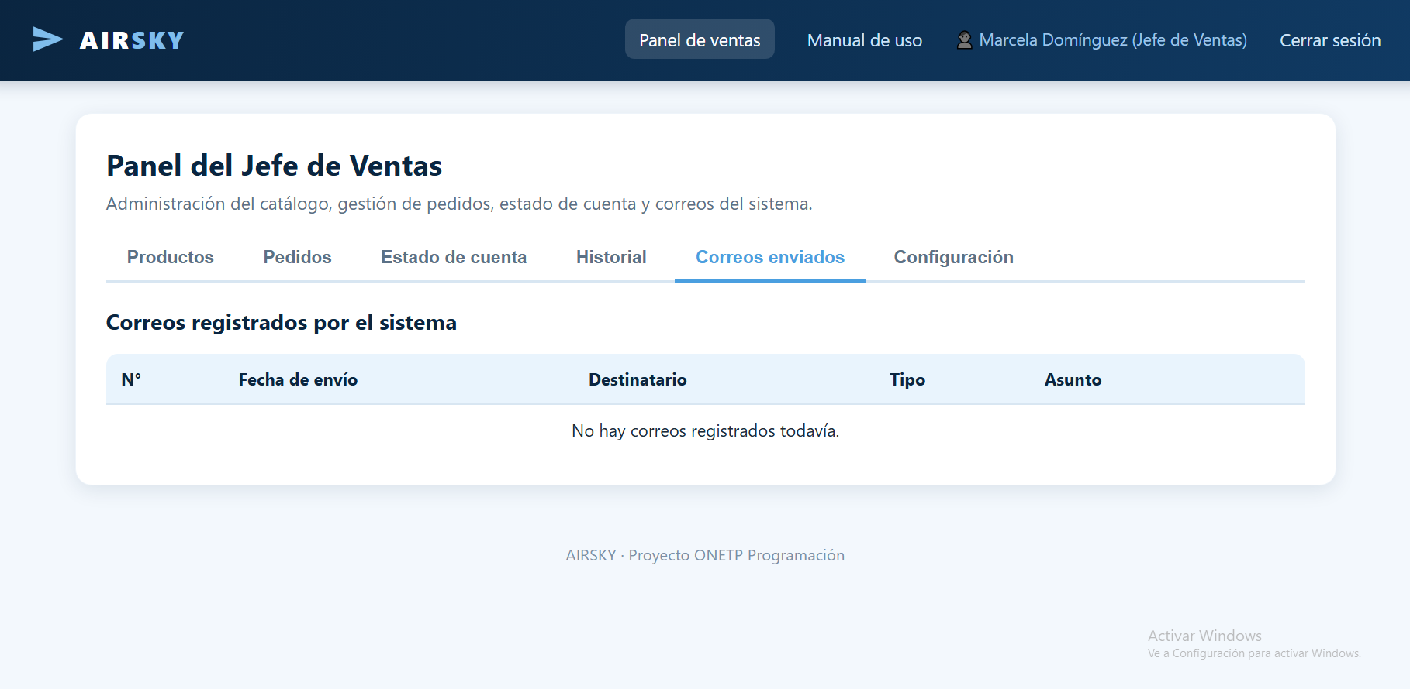
VER CONFIGURACION
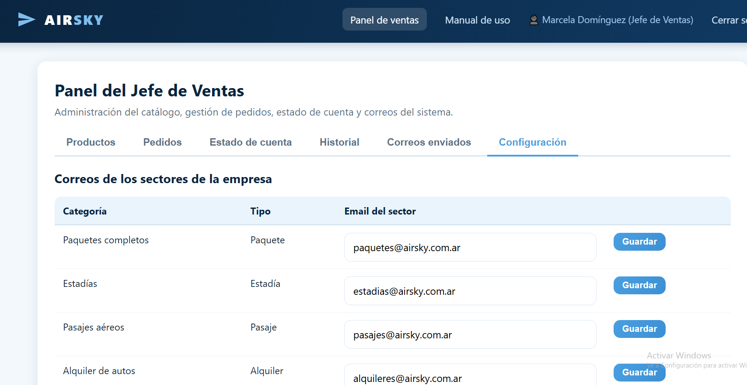
MANUAL DE USO
